**工业用油现场油液监测**

对工业生产和安全有重大影响的设备，不仅要避免严重停机事故，而且希望能够通过油液检测防止失效发生、延长元件寿命。现场检测和实验室检测相结合，能够更好的保护设备，防止异常发生。

根据已有文献、以及广大制造商和使用者的调查发现，工业用油的总酸值、粘度、水分、氧化值最能反应工业用油的状态。以下是斯派超科技公司研发的适用于现场油液检测的手持式设备：

* 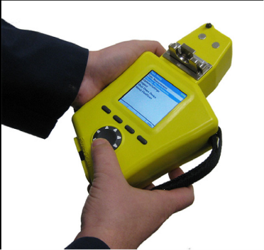**Q1000手持式油液状态分析仪**

**检测项目：**能检测润滑油的总酸值、水分、氧化值等。

**产品特点：**斯派超与美国海军联合研发，不需使用**溶剂**、检测**速度**快(约1分钟)，所需油样少（1-2滴），**结果精准**、操作**简便**、**锂电池**供电，自设警报线，结果清晰明了。

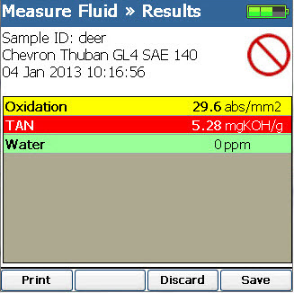

**（雪佛龙齿轮油，指标依次为氧化值、总酸值、水分）**

* 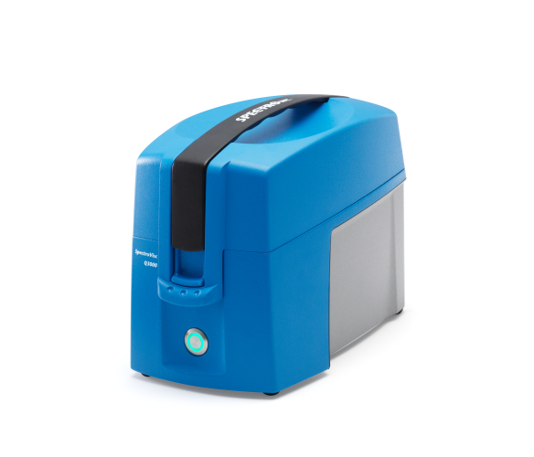**Q3050便携式粘度仪**

**检测项目：**运动粘度

**产品特点：**锂电池供电、不需要使用溶剂、操作简便、检测速度快(与粘度有关，30秒-几分钟)，精度3%。

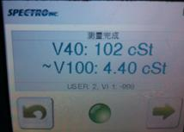

**油液的老化和污染并不是独立存在的，而是相互影响、共生的。当然，油液的污染度控制目标要和设备的磨损监测结合使用，更多信息请联系我们.**

**详细信息请联系我们：**

**电话：010-58731357/9**

**斯派超科技公司** 专注油液监测领域30年，全球在用油液检测技术的领导者和推动者，参与制定了多项油液检测标准。同时，其创新的产品及检测技术也为广大用户带来了巨大的经济效益和社会效益，推动了整个行业的良性发展。于此同时，斯派超公司的多款产品及检测技术都是与美国军方联合开发，代表了油液检测行业中的技术前沿。针对不同用户，斯派超提供油液监测全套解决方案，满足现场筛查、预知性维护和主动维护等各个层次的需求。

